**INDICAÇÃO Nº / 2023**

Indica Desobstrução e Manutenção em Boca de Lobo na **Rua José Olímpio Ribeiro, 505, Parque Pavan.**

**EXCELENTÍSSIMO SENHOR PRESIDENTE DA CÂMARA MUNICIPAL DE SUMARÉ,**

Nos termos dos artigos 203 a 205 do Regimento Interno desta Casa de Leis, solicito a Vossa Excelência o envio desta propositura ao Excelentíssimo Senhor Prefeito Municipal indicando Desobstrução e Manutenção em Boca de Lobo/Bueiro na **Rua José Olímpio Ribeiro, 505, Parque Pavan.**

Sala das sessões, 07 de agosto de 2023.

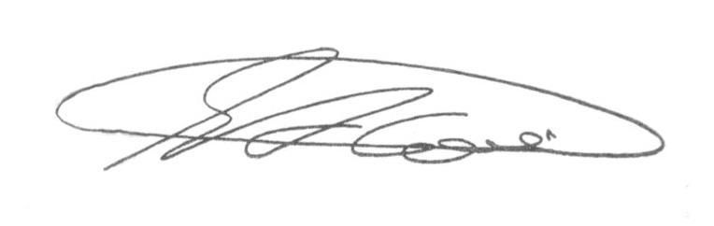

**SEBASTIÃO ALVES CORREA**

TIÃO CORREA – Vereador/PSDB

**ANEXO**

**Figura 1.** Indica Desobstrução e Manutenção em Boca de Lobo/Bueiro na **Rua José Olímpio Ribeiro (antiga Rua 17), 505, Parque Pavan.**

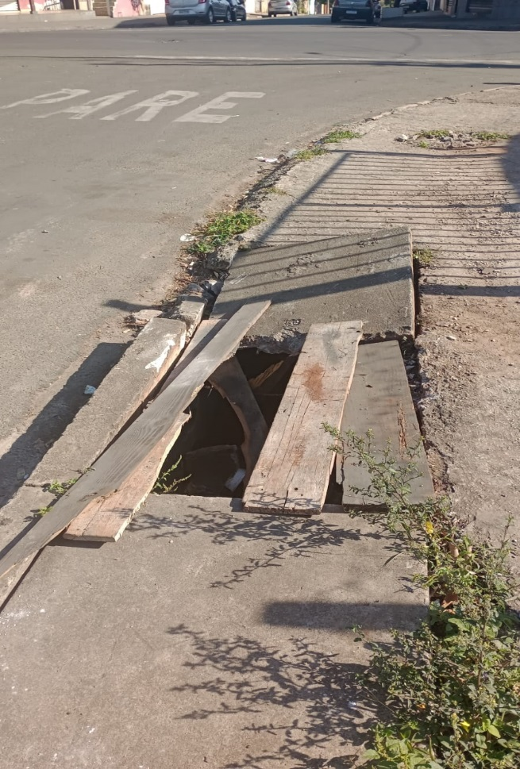



**SEBASTIÃO ALVES CORREA**

TIÃO CORREA – Vereador/PSDB